内容摘要:
谈多媒体技术在小学数学教学中的应用
现代信息技术的发展使人们获取知识更加方便，更加快捷。多媒体技术在教学中的广泛运用，不但使我们的课堂打破了传统教学的模式，变得生动活泼起来，更适合孩子们的接受能力。
一 、利用多媒体，让学生成为学习的主人
二、 利用多媒体，让知识删繁就简
三、 利用多媒体，让学生拓宽思维
四、 利用多媒体，转变 学生学习方式
五、利用多媒体，突破教学重难点
总之，多媒体教学为学生提供了充足的练习素材，学生能及时获得真实的学习成效。有效地培养了学生的空间观念，提高了学生分析和解决问题的能力，要在数学课堂教学中提高教学的效率 ，选择并灵活运用多媒体势在必行。
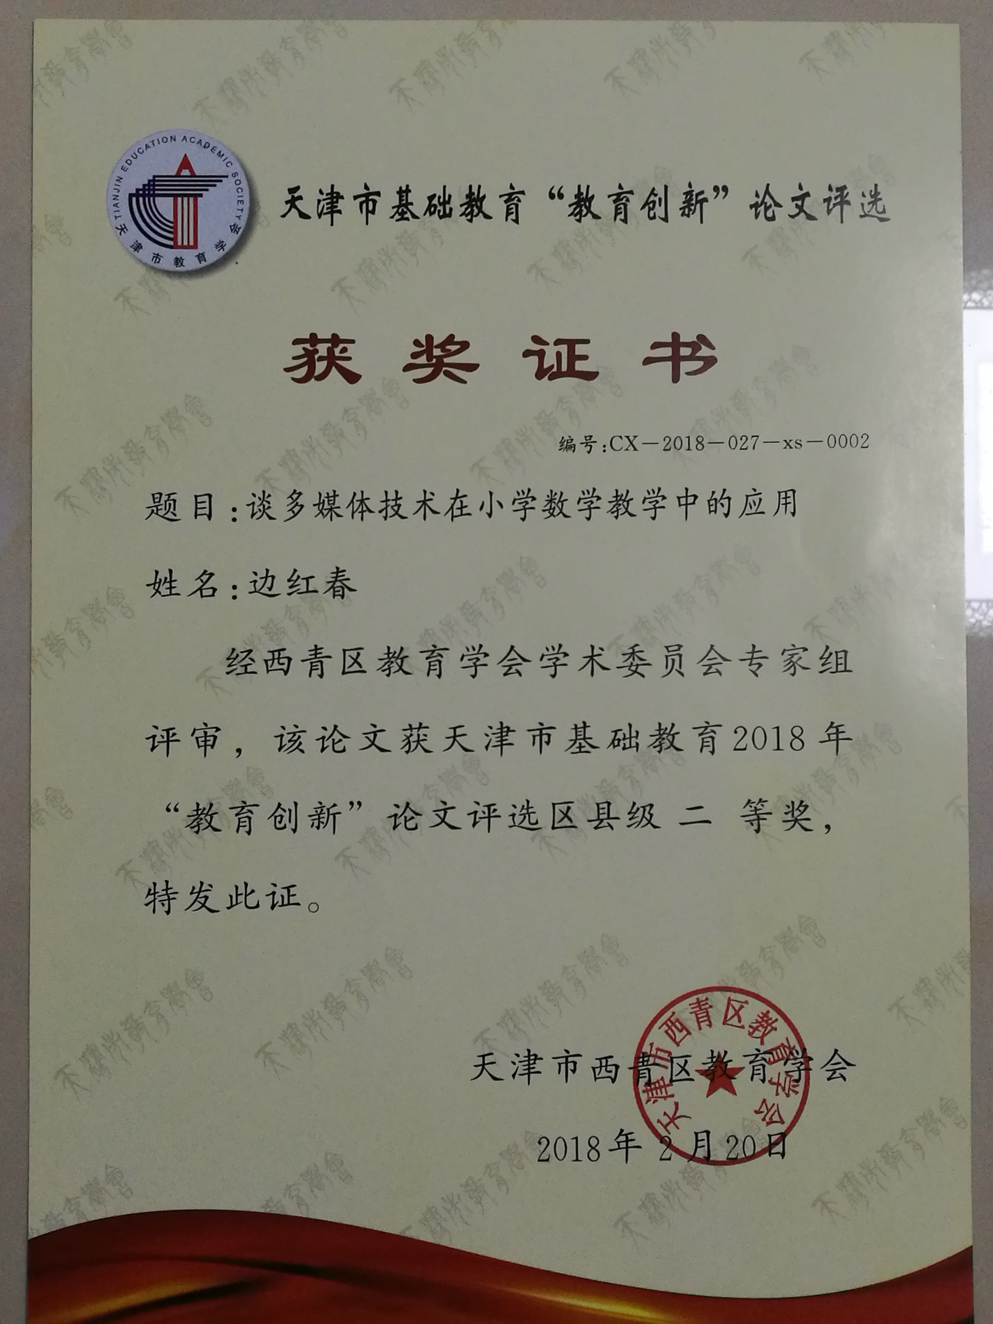

谈多媒体技术在小学数学教学中的应用
现代信息技术的发展使人们获取知识更加方便，更加快捷。多媒体技术在教学中的广泛运用，不但使我们的课堂打破了传统教学的模式，变得生动活泼起来，更适合孩子们的接受能力。我在数学课上，经常利用多媒体进行辅助教学，学生的认知能力既得到了提升，又拓张了思维能力，可以说取得了较好的效果。我认为：教师使用多媒体计算机进行教学活动，是教育现代化的要求和教学实际的需求。多媒体的广泛应用必将给数学课的教学带来深刻的影响。
一 、利用多媒体，让学生成为学习的主人
在我们传统的教学中，一位老师很难在一节课当中根据不同层次学生的需求，进行分层次教学。我们既要考虑优等生，想讲的深一些，又要顾及差等生，想讲的基础一些，这样我们往往是优等生吃不饱，而差等生够不着。如果我们能利用好多媒体教学，就能做到真正意义上的因材施教。把各种层次学生的积极性和主动性充分的调动起来。利用多媒体分组教学，老师就可以关注每一个学生，根据孩子接受能力和水平的不同差异，制定出相应的教学目标和要求，让学生在原来的知识水平上得到充分提升。例如在低年级数学加法运算的教学中，我利用多媒体课件辅导水平稍差的孩子通过点数各种有趣的物体图形的个数最终得到结果，中等水平的学生用眼看的方法进行运算，能力强的学生通过闯关游戏训练自己的计算能力。这样不同水平的学生，都能达到预期的目标，教师也可以较好的完成教学任务。
其次在利用多媒体教学中，我们可以设计一些孩子们喜闻乐见的评价方式。当孩子们做完题后电脑会及时的送上一些鼓励性的语言，帮助孩子们树立自信心，让孩子们乐于学习，更主动地学习。电脑的激励性评价我一般设立为三种情况：一是实物奖励，比如以香蕉、桔子或文具、小红花作为奖品，有时还以小猫、小狗等小动物的喜怒哀乐为奖励手段；二是用贴心的语言作为奖励，如优秀学生、天才少年、你真牛、继续加油等。三是定时定量评价，通过计时评价，最后给出一个分数，这样对孩子来说很有挑战性。
如在教《可能性》这节课时，我就是运用了多媒体课件来辅助教学的，当做课后习题，让学生判断某件事是否可能或不可能时，学生说出答案后，教师用鼠标点一下结果。如果答对了，就会传出“你真棒，你真棒”，如答错了，就会传出“再动动你的小脑筋哟”，这样不仅提高了学生的学习兴趣，还可以使学生对这一问题有深刻的记忆，并且课堂气氛也很好。从而调动了学生思维的积极性与主动性。
二、 利用多媒体，让知识删繁就简
在数学教学中，很多的知识单靠我们老师用语言去描述，或用普通的教具去演示，学生们很难理解掌握。如果我们利用多媒体技术来演示知识形成的过程，学生们就会在兴趣盎然、思维活跃的情况下，在孩子们的头脑中把抽象的知识变成具体化。
《减法的初步认识》是一年级小学生开始学习减法的起步课，因为第一次接触减法，老师很难用语言表述形象具体。因此，教师要精心设计一些符合儿童认知能力的多媒体演示操作程序，把减法的意义融入于多媒体演示过程中，通过孩子们喜闻乐见的动画效果，显示减法的形成过程，为学生思维的变化打下基础。在减法的初步认识的教学中，我将教材中的小鱼游走的插图做成了动画片，在课件上演示鱼缸里原来有五条小鱼，游走一条后，还剩下四条小鱼的全过程。通过我的启发，让学生从直观的图像中体会减法的含义。让学生明白数量比以前减少就做减法。因为制作的多媒体课件色彩明快，画面感强，图像清晰，学生看得非常认真，很有兴趣学。这样建立的减法概念记忆深刻，不容易忘记。所以，合理的地运用多媒体技术进行教学，可以充分调动学生眼、脑、口各种感官的作用，从而有效地解决老师难以用语言讲清、学生难以在头脑中形成画面的内容， 变抽象为具体。
三、 利用多媒体，让学生拓宽思维
利用多媒体技术可以向孩子们展示公式、定义生成的过程，增强学生的感性认识，激励学生主动去探索问题，研究问题和解决问题，从而达到一步步拓宽学生的思维。在教学《小数的意义》这一课时，为加深巩固小数的意义，可以设计这样一个生动形象的课件，明快的图案，使学生有义意注意的时间延长了，所有学生围绕老师提出的一系列问题展开研究和讨论。当学生思维活跃、兴致满满的情况下，充分利用书本中所提供的素材，说出：可以分别把10个桔子、6桶油、7只小蝴蝶看作单位“１”，还能把每个单位“１”平均分成不同的份数，用不同的小数表示，这样一来不但较顺利地完成了小数的意义的教学任务，而且培养了学生良好的注意力和创造力，从而调动了学生思维的主动性和积极性。
四、 利用多媒体，转变 学生学习方式
以前的教学中存在着一个重大问题，那就是只注重书本知识的传授，而轻视了“学以致用”，轻视了所学知识和我们的生活紧密联系起来。而对于学生来说，也是一种被动的学习，老师讲什么听什么，老师讲什么信什么。我们应该在课堂教学中，引导学生主动探究、乐于动手的能力。强调在掌握书本里知识的基础上，形成正确的价值观和积极主动地学习态度，学会自主学习。
学生由过去教学模式下的被动接受知识的“配角”转变为主动参与到学习活动中的“主角”。例如：我在讲解 “年、月、日的认识”时，设计了一些跟学生日常生活有密切关系的事例，如2017年也就是天津举办全运会的这一年是平年还是闰年。李明的妈妈是1982年出生，到2017年是多少岁，等等，让学生根据自己的兴趣从课件中选择一些题目来做，以达到灵活掌握本课知识的目的。通过学习课件上演示的这些孩子们感兴趣的实例，学生们也就不认为他们的学习过程是教师强加给自己的一种负担了，而成为学生生活中不可或缺的解决实际问题的一个过程。学习的主动权掌握在学生的手中，学生充分的发挥了主体作用，教师在利用多媒体课件适宜、适时、适度的指导下，学生根据自己的兴趣和爱好进行有针对性的发展和学习，会非常有利于学生的能力培养。所以说将多媒体引入数学课堂所带来的变化，是全方位的。而这些变化更进一步地促进数学教学的发展。
五、利用多媒体，突破教学重难点
课堂要求掌握的教学重点也就是知识要点，是教材中针对教学内容而言的核心部分。难点是针对学生而言必须掌握的关键环节。以往的教学常常在突破教学重难点时，要花费大量的精力和时间。即便这样，学生仍然会记忆不深刻，掌握不牢固。尤其是接受能力稍差的学生，很容易产生厌烦而导致的厌学情绪。
因为多媒体声色兼备、动静结合，所以在教学中恰当地加以使用，可以解决教师难以讲明白，学生难以听清楚的知识点，从而有效地实现突破难点，突出重点，达到传统教学方法根本无法达到的教学效果。在数学教学过程中，尤其是推导公式的时候，教师的实物演示动作往往瞬间就过去了，有些细节之处，学生很难看清楚。并且有些作具有一定的内隐性，而内隐非常不利于学生认知和观察。而利用多媒体演示，我们就可以利用慢放功能放大细节，让学生观察得清出一些。这样学生对教学重点与难点的掌握就简单多了。
例如我在讲“三角形的面积”时，先在课件上展示出平行四边形的图形及面积公式。再用课件给出三角形的尺子、三角架等实物，再运用动画的形式把两个完全相同的三角形拼合在一起就成了一个平行四边形，而且是多次慢镜头的播放，并且利用多媒体的特写功能，这样学生从多媒体的演示中，很容易直观的看出三角形和平行四边形之间的关系，从而得出平行四边形的面积是等底等高三角形面积的2倍，三角形面积是与它等底等高的平行四边形面积的二分之一。我在教学《图形的初步认识》时，通过用多媒体做图形、拼图形、变图形等一系列的有层次加深难度的学习活动，学生从了解静态的图形，上升到了认识动态中的图形，并在这个变化中认识并理解了各种图形之间的内在关系。从而改变了传统的教师讲、学生听的教学模式，创造了突破教学重难点的，师生互动的新教学模式。 小学生是以形象思维为主的，对动画印象深刻、所以教师必须给学生提供形象的感知素材，使学生有丰富的想象空间，增强学生的创新意识，让课堂教学生动有趣。将重难点设计成动画效果，让抽象的知识变得形象生动，有利于学生加深对知识点的理解与掌握。
总之，多媒体教学为学生提供了充足的练习素材，学生能及时获得真实的学习成效。有效地培养了学生的空间观念，提高了学生分析和解决问题的能力，要在数学课堂教学中提高教学的效率 ，选择并灵活运用多媒体势在必行。

